**Санкт-Петербургский национальный исследовательский университет**

**информационных технологий, механики и оптики ** **УЧЕБНЫЙ ЦЕНТР ОБЩЕЙ ФИЗИКИ ФТФ**

Группа: M32051 К работе допущен: Студент: Хлучин Г.В. Гумбатов В.Ю. Работа выполнена: Преподаватель: Зинчик Александр Адольфович Отчет принят:

**Рабочий протокол и отчет**

**по лабораторной работе № 5.04.**

***«Определение постоянной Ридберга для атомного водорода».***

**Цель работы.**

Получение численного значения постоянной Ридберга для атомного водорода из экспериментальных данных, оценка полученного значения и сравнение с теоретическим.

**Объект исследования.**

Атом водорода

## Рабочие формулы и исходные данные

Длина волны

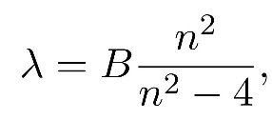

Серия Бальмера

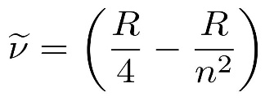

Волновое число

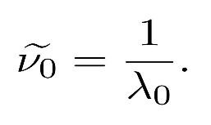

Формула Бора

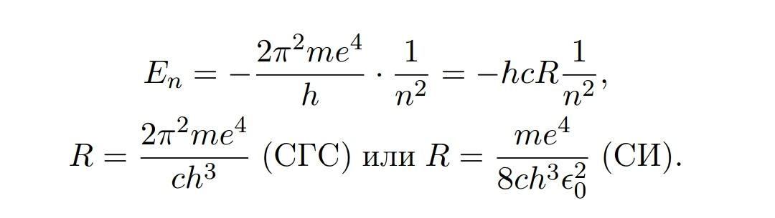

**Экспериментальная установка**

## 

## 1 – источник света, 2 – входная щель, 3-ахроматический объектив коллиматора,4-призма Аббе,

## 5-ахроматический объектив камеры,6-игла для индикации,7-окуляр

## 

## Результаты прямых измерений и их обработки.

## Таблица 1 (данные для ртути)

|  |  |  |
| --- | --- | --- |
| Цвет линии в спектре ртути | λ, нм | α, делений |
| Красный | 690,7 | 2493 ± 0,5 |
| Красный | 671,1 | 2471 ± 0,5 |
| Оранжевый | 623,4 | - |
| Желтый | 579 | 2132 ± 0,5 |
| Желтый | 576,9 | 2090 ± 0,5 |
| Зеленый | 546 | 1930 ± 0,5 |
| Голубой | 491,6 | - |
| Сине-Фиолетовый | 435,8 | - |
| Фиолетовый | 407,8 | 845 ± 0,5 |
| Фиолетовый | 404,7 | - |

## 

**Градуировочная кривая монохроматора**

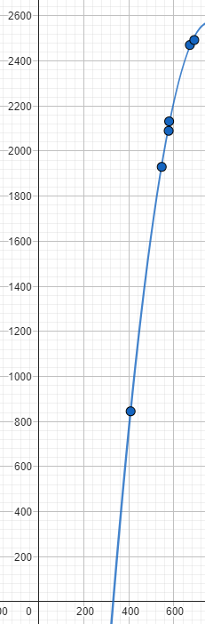

Аппроксимация градуировочной кривой

Y = −0.0140x2 + 21.2503x − 5492.1554

Средняя ошибка = 9,1 нм

**Таблица 2 (данные для водорода)**

|  |  |  |
| --- | --- | --- |
| Цвет линии в спектре водорода | λ, нм | α', делений |
| λ1 (Красная) | 652,13 | 2412 ± 0,5 |
| λ2 (Голубая) | 472,12 | 1420 ± 0,5 |
| λ3 (Фиолетовая) | 399,2 | 760 ± 0,5 |

|  |  |  |
| --- | --- | --- |
|  | Ṽ, м-1 | 1/n2 |
| Красный | 1,527 * 106 | 0,11 |
| Голубой | 2,0625 * 106 | 0,06 |
| Фиолетовый | 2,31 * 106 | 0,04 |

|  |  |  |
| --- | --- | --- |
|  | R, м-1 | E, эВ |
| Экспериментальное | 1,1 * 107 | -12,9 |
| Теоретическое | 1,10 * 107 | -13,6 |

**График зависимости Ṽ от 1/n2**

**Вывод:**

Была построена градуировочная кривая монохроматора по данным, полученным с ртутной лампы, также были исследованы длины волн спектра водорода при помощи соответствующей водородной лампы, были определены постоянная Ридберга **R = 1,1 * 107 м-1** и энергия ионизации атома водорода с помощью обобщённой формулы Бальмера **E = -12,9 эВ**, теоретическая энергия ионизации **Eт = -13,6 эВ**